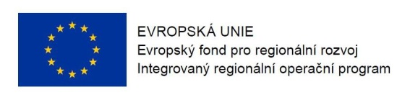
Program semináře pro žadatele k 17. výzvě v IROP
„eLegislativa a eSbírka, Národní digitální archiv“

Datum: 12. 1. 2016

Místo konání: Ministerstvo pro místní rozvoj, zasedací místnost V007 Staroměstské náměstí 6, Praha
Zahájení: 12. 1. 2016, 9:30 hodin
Předpokládané ukončení: 12:30 hodin

9:00 – 9:30 Prezence účastníků

9:30 – 10:00 Zahájení, představení Integrovaného regionálního operačního programu, Řídicího orgánu IROP a Centra pro regionální rozvoj České republiky (zástupce ŘO IROP)

10:00 – 11:00 17. výzva IROP „eLegislativa a eSbírka, Národní digitální archiv”: parametry výzvy, podporované aktivity, způsobilé výdaje, povinné přílohy žádosti (zástupce ŘO IROP)

11:00 – 12:00 Postup pro podání žádosti o podporu v MS2014+, systém hodnocení
projektů a další administrace projektu, výběrová a zadávací řízení (zástupce CRR)

12:00 – 12:30 Diskuse

12:30 Závěr

